**2015年全国高中数学联赛**

1. **填空题:本大题共8小题,每小题8分,共64分,请将答案填在答题卡的相应位置.**

**1.**设为不相等的实数,若二次函数满足,则的值是

**2.**若实数满足,则的值为

**3.**已知复数数列满足,其中为虚数单位, 表示的共轭复数,则的值是

**4.**在矩形中,,边上(包括点的动点与延长线上(包括点的动点满足,则向量与向量的数量积的最小值为

**5.**在正方体中随机取三条棱,它们两两异面的概率为

**6.**在平面直角坐标系中,点集所对应的平面区域的面积为

**7.**设为正实数,若存在,使得,则实数的取值范围是

**8.**对四位数,若,则称为类数,若

,则称为类数,用与分别表示类数与类数的个数,则

的值为

1. **本大题共3小题,共56分,解答应写出文字说明,证明过程或演算步骤.**

**9(本小题满分16分)**

若实数满足,求的最小值.

**10(本小题满分20分)**

设是四个有理数,使得,求的值.

**11(本小题满分20分)**

在平面直角坐标系中,分别是椭圆的左,右焦点,设不经过焦点的直线与椭圆交于两个不同的点,焦点到直线的距离为.如果直线的斜率成等差数列,求的取值范围.

**加 试**

**本卷共4题,共180分,解答应写出文字说明,证明过程或演算步骤**

**12(本小题满分40分)**

设是实数,证明:可以连取使得



**13(本小题满分40分)**

设,其中是个互不相同的有限集合,满足对任意

,均有,若,证明:存在,使得属于中的至少个集合(这里表示有限集合的元素个数)

**14(本小题满分50分)**

如图,内接于圆为上一点,点在线段上,使得平分,过三点的圆与边交于点,连结交圆于点,连结并延长与边交于点,证明:

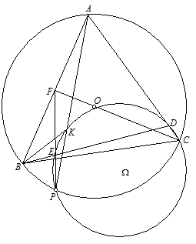 

**15(本小题满分50分)**

求具有下述性质的所有正整数:对任意正整数不整除.